Муниципальное общеобразовательное учреждение
«Средняя общеобразовательная школа № 84»
г. Саратова

Конспект урока по математике УМК «Гармония»
во 2 классе

«Сложение и вычитание чисел в пределах 100»

Подготовила
учитель начальных классов I категории
МОУ «СОШ № 84»
Лопасова Елена Николаевна

Тема: Сложение и вычитание чисел в пределах 100 с переходом и без перехода через разряд. Решение задач.
Тип урока: Закрепление и повторение изученного.
Образовательная программа «Гармония».
Учебник: Н.Б.Истомина «Математика» 2 класс. М.: Ассоциация XXI век.
Цель: Закрепить знания, умения, навыки по данной теме.
Задачи урока:
- Совершенствовать вычислительные навыки в пределах 100, умение решать задачи.
- Прививать любовь к природе, учить бережному отношению к животному миру; развитие эмоционально – чувственного восприятия, логического мышления.
- Создать благоприятный психологический климат для возможности раскрытия потенциала каждого ребенка.
- Воспитывать интерес к математике.

Оборудование:
Пригласительные телеграммы, листы заданий, учебник, рабочие тетради, ТПО, сигнальные карточки, карточки для самооценки, телевизор, презентация.

Ход урока.
- Организационный момент.
Здравствуйте, ребята. Посмотрите друг на друга, улыбнитесь мне, друг другу. Выдохните неудачу. Вдохните свежесть морозного зимнего утра. Мысленно пожелаем друг другу добра. Хорошего настроения и успехов в работе.
- Постановка целей и задач урока (слайд 1).
Сегодня урок "Закрепление" даёт нам понять,
Что мы умеем
И что должны знать.
Чтобы задачи верно решать,
Необходимо думать, рассуждать,
А для этого нужно внимание
И обязательно старание.
Какие задачи мы поставим к уроку и будем их реализовывать (слайд 2)
Сегодня на уроке мы должны:
1.Закрепить умение выполнять сложение и вычитание в пределах 100; решать задачи.
2. Развивать внимание, логическое мышление, математическую речь.
3.Воспитывать аккуратность, трудолюбие.
А для этого должны быть внимательными, проявить сообразительность.
Любой из вас, конечно, ждёт весёлый праздник …(Новый год)
Но больше всех на свете ждут его, конечно. …(дети)
А что является главным украшением Новогоднего праздника? (ёлка)
Дед Мороз доставил нам ёлку и разослал приглашения своим друзьям. Придут они с заданиями. За правильно выполненное задание мы получим в подарок красивую игрушку на нашу ёлочку. Не забывайте оценивать свою работу на наборных полотнах. Если задание выполнено правильно, то ставьте себе солнышко, если была ошибка – тучку. Надеюсь, сегодня на вашем небосводе знаний будет только ясная погода. За работу!
- Повторение материала по теме.
(Пять учеников получают телеграммы, где, решив примеры, узнают имя гостя. Остальные открывают тетради.)
1.Чистописание.
Сегодня мы с вами пропишем цифру, а какую вы узнаете, когда отгадаете загадку.
К этой цифре ты привык.
Это цифра – снеговик
Лишь зима сменяет осень,
Дети лепят цифру….( 8 )

Взяли ручки и написали эту цифру.
2. Устный счёт.
1) Решение примеров (слайды 3 - 14). Оцените себя.
2) Тест: дети читают задание теста, правильный ответ показывают карточкой с цифрой (слайды 15 – 23). Оцените себя.
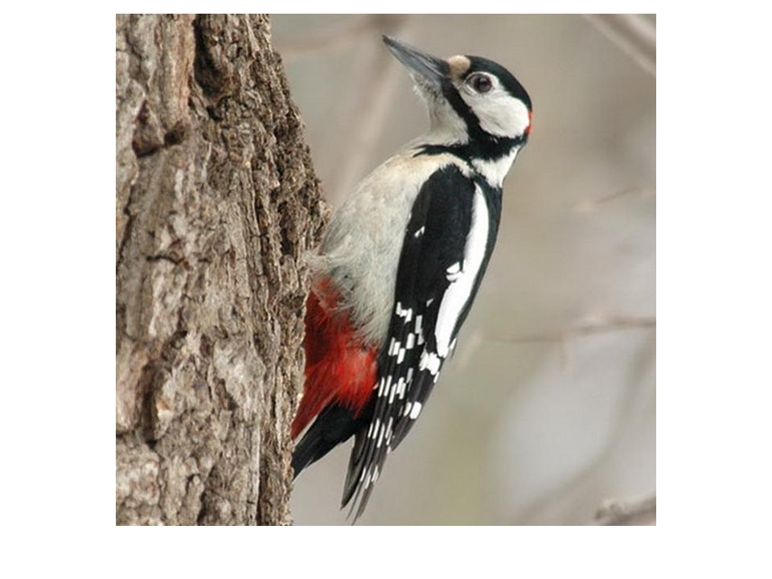
3. Решение задачи.
Первый гость – дятел (слайд 24).
Какую пользу он приносит лесу?
Вот его задание (слайд 25).
(Один у доски, остальные в тетради составляют схему к задаче, записывается решение и ответ).
Молодцы, ребята! Вот и первая игрушка на ёлку. (Учитель вешает на ёлку игрушку).
Оцените себя.
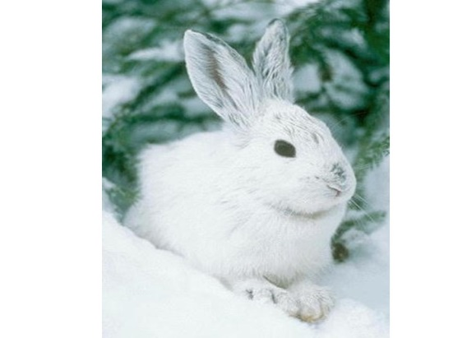
- Работа в парах.
Второй гость – заяц. (слайд 26) Как зайчик приготовился к зиме? Чем питается? Говорят – труслив как заяц. Но заяц не трусливый, а очень быстрый и осторожный. Помогите ему очень быстро пробежать по тропинке, запутать следы, уйти от врагов (на столах у детей лежат листы заданий , где заполняют цепочку примеров)
- 5 - 60 + 4 - 20 - 7 + 6 - 9

Проверка. Поднимите руки, у кого в последнем кружке получилось число 13. Сколько десятков и единиц в вашем числе. Назовите его соседей. Переставьте цифры местами. Замените число суммой разрядных слагаемых.
Поднимите руки, у кого в последнем кружочке получилось число 14. На сколько можно увеличить это число, чтобы изменилась только цифра в разряде десятков.
Поднимите руки, у кого в последнем кружочке получилось число 12. На сколько можно увеличить это число, чтобы изменилась только цифра в разряде единиц. Оцените себя.
Вот и вторая игрушка. Повесим её на ёлку.
- Физкультминутка.
Белым снегом всё покрыло,
И деревья и дома,
Свищет ветер легкокрылый,
Здравствуй зимушка-зима!
Вновь для птиц кормушки ставят,
Насыпают в них корма,
Здравствуй, зимушка-зима!
- Решение задачи.
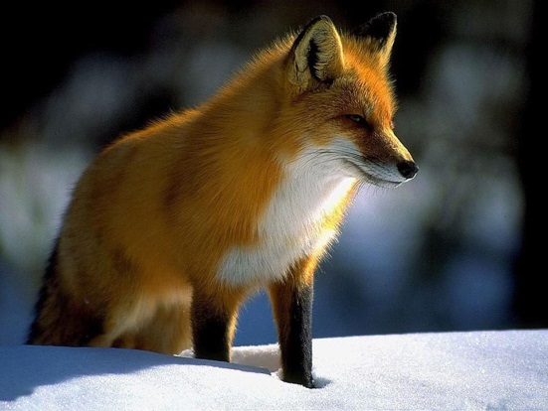
Третий гость – лиса. (слайд 27) И она пришла не с пустыми руками, хочет рассказать о себе (слайд 28).
(Дети самостоятельно записывают в тетрадь решение и ответ к данной задаче).
Проверка. Учитель показывает на доске правильное решение и ответ. Дети сигналят светофорчиком: зелёный – всё решено правильно, красный – есть ошибка. Самостоятельное исправление ошибок. Оцените себя.
За правильно решённую задачу от лисички красивая игрушка.
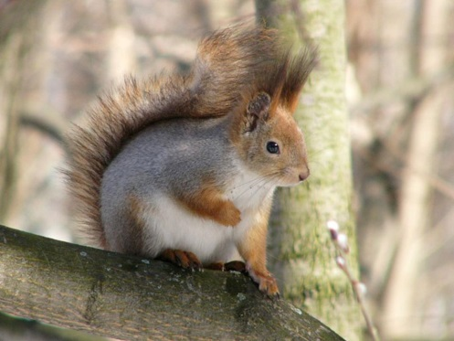
- Работа в ТПО.
Четвёртый гость – белочка (слайд 29). Какого цвета была белочка летом? А зимой она стала серебристо-серая, чтобы было её меньше видно среди комков потемневшего снега, лежащего на сучьях деревьев. Белочка просит вас выполнить задание в ТПО. Девочки № 148, мальчики - № 146.
Проверка. Один ученик читает полученные результаты. Остальные сигналят светофорчиком: зелёный – всё решено правильно, красный – есть ошибка. Оцените себя.
Белочка заботливая хозяйка. Заглянем к ней в дупло (слайд 30). И от белочки нам красивая игрушка.
8. Гимнастика для глаз (слайды 31 – 36)
Ребята, вы много работали, писали и у вас устали глазки, поэтому мы сейчас проведём небольшую зрительную гимнастику. Вы должны смотреть только глазками, не поворачивая головы, по кругу, влево и вправо. Итак, начнём.
Раз –налево, два – направо,
Три –наверх, четыре - вниз.
А теперь по кругу смотрим,
Чтобы лучше видеть мир.
Взгляд направим ближе, дальше,
Тренируя мышцу глаз.
Видеть скоро будем лучше,
Убедитесь вы сейчас!
А теперь нажмем немного
Точки возле своих глаз.
Сил дадим им много-много,
Чтоб усилить в тысячу раз!
- Работа по учебнику.
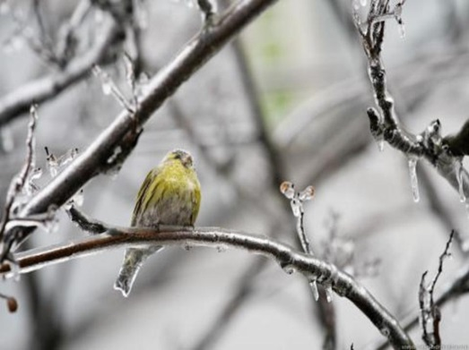
Пятый гость – синичка (слайд 37). Что особенно страшно для птиц зимой? Как человек помогает птицам пережить трудную зиму? Посмотрите какую кормушку сделала Настя. А вы хотите помочь птицам. Давайте тоже сделаем кормушки и повесим в школьном дворе, в своём дворе, чтобы птицам было легче пережить зимние холода.
Синичка предлагает выполнить задание в учебнике на стр. 87 № 261.
На доске ответы, дети меняются тетрадями – взаимопроверка. Оцените себя.
И ещё игрушка. Повесим и её.
4. Итог урока. Рефлексия.
Реализовали ли мы поставленные задачи? Вернёмся к первому слайду. Что мы повторяли на уроке? Понравился урок? Что именно? Какое задание на уроке вам понравилось, и вы его хотели бы повторить снова? Какие вызвали затруднения? (Информация о домашнем задании, инструкция о его выполнении).
Вот какая нарядная ёлочка получилась благодаря вашим знаниям и стараниям.
А теперь покажите свои солнышки-оценки. Посмотрите, как светло стало в классе. (Учитель сообщает оценки за урок)
Кто может сказать, что уже хорошо освоил приёмы сложения и вычитания в пределах 100 (некоторые дети встают). Молодцы! Мы и на следующих уроках будем продолжать овладевать алгоритмом сложения и вычитания, поэтому уже скоро всем будет легко решать подобные примеры и задачи.
Впереди новогодние каникулы и праздники и вот наши поздравления и пожелания всем присутствующим (слайд 38):
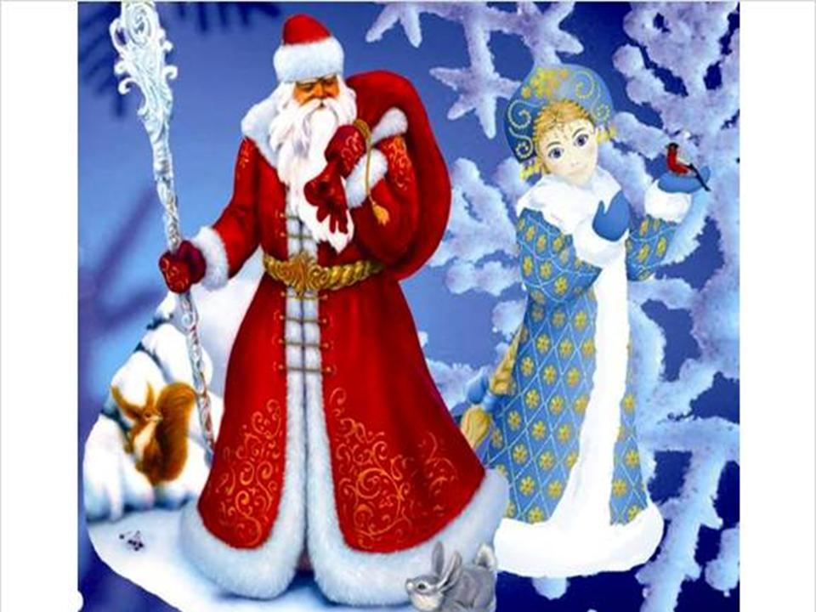
Горит огнями елочка,
Под нею тени синие,
Колючие иголочки
Как будто в белом инее.
Игрушки разноцветные
Мы на ней развесили,
И мы глядим на елочку,
И нам сегодня весело.
Огни на елке яркие
Повсюду зажигаются,
Во вех домах, по всей стране
Ребята улыбаются. (Л. Некрасова)

Литература.
- Алексеев В.А. 300 вопросов и ответов о животных. Ярославль: Академия развития, 1997
- Баврин И.Н., Фрибус Е.А. Занимательные задачи по математике. М., 1999.
- Васильева Н.Ю. Интегрированные уроки. М., ВАКО, 2009.
- Васильев Ю.Р. Занимательное природоведение. М., 1997.
- Волина В.П. Весёлая математика. М., 1997
- Истомина Н.Б. Математика. 2 класс. Смоленск «Ассоциация XXI век», 2008.
- Истомина Н.Б., Горина О.П. Математика. Тестовые задания. 2 класс. Смоленск «Ассоциация XXI век», 2008.
- Истомина Н.Б., Редько З.Б. Тетрадь по математике. 2 класс. Смоленск «Ассоциация XXI век», 2008.
- Истомина Н.Б.Уроки математики. 2 класс. Пособие для учителя. Смоленск «Ассоциация XXI век», 2008.
- Степанов В.А. Весёлая математика для детей. М., 2001.
- Сухин И.Г. Занимательные материалы: Начальная школа. М., ВАКО, 2004.
- Тутубалина Н.В. познавательные викторины для детей младшего школьного возраста. Ростов н/Д: Феникс, 2006.

Интернет-ресурсы: http://www.google.ru/imglanding?
www.nicesoft.ru/uploads/posts/20...ki-1.jpg
s53.radikal.ru/i139/0902/b4/15b1...a084.jpg
www.sitelisa.narod.ru/prog.jpeg
www.gandex.ru/upl/oboi/g20336.jpg
www.vokrugsveta.ru/img/cmn/2008/.../002.jpg
trenazher Bazarnogo V [1]. F/ rar.
http://www.it-n.ru/board.aspx?cat_

